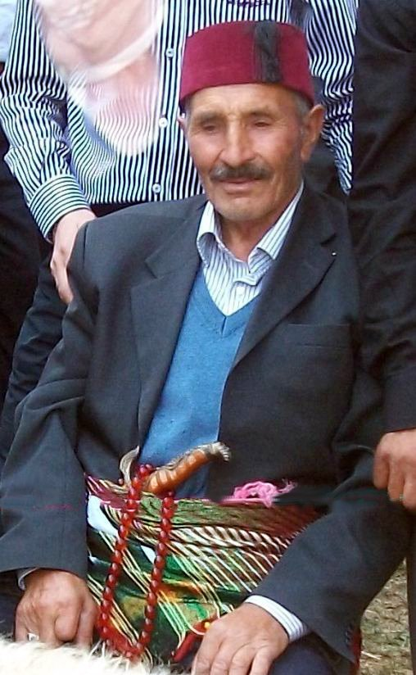
РАХИМ БЕЙ
РАХИМ БЕЙ

Къйметли окуйуджум,

Сизе шашъладжак бир ьойкю анлатмак истийорум. Ески заманларда чок зенгин, ийи йюрекли ве сьозюнде дуран бир бей вармъш. Бир гюн о, евисинин ьонюнде шьойле бир хабер асмъш:

“Борджу олан херкесин диккатине! Риджа едерим, ярън
борч кâътларънъзла берабер янъма гелин. Бана борч
каъдънъ гетиренин борджуну баъшлаяджам.
Бу теклиф, ьоле вактъна кадар гечерлидир.”

Рахим Бейин евисинин ьонюнден гелип гечен херкес бу хабери окумуш, хабер къса заманда бютюн касабая яйълмъш. Ама ертеси сабах евинин ьонюнде долашан миллетин чоу хаберден шюпхеленмиш.

“Бу адам ким олуйормуш да бизим борчларъмъзъ баъшласън?”

“Йок, ефенди, йоооок! Рахим Бей, борджумузу бизе хатърлатмак ичин бу хабери коймуш. Бизи сюлюк гиби емеджек сонра! Табии, беним де Рахим Бейе борджум вар, ама бен вар кувветимле чалъшаджам, ьодейеджем. Рахим Бей борджуму каршълъксъз силер ми хич?”… гиби конушмушлар.

Бу тартъшмалар бьойле сюрмюш. Калабалъън арасъндан факир ве аджънаджак халде олан бир адам Рахим Бейин евине дору йюрюмейе башламъш. Миллет буну гьормюш ве адамла алай етмиш, не оладжак дийе меракла бакмъшлар. Капъйъ чалан кьойлю ичери алънмъш. Рахим Бейин каршъсъна чъкарълмъш. Кьойлю конушмая башламъш: “Рахим Бей, хабериниз бана бюйюк бир умут верди. Чюнкю борджум колай ьоденеджек кадар аз деилдир. Бакънъз, бюйюк борчларъмън листесини яздъм гетирдим. Uфак борчларъмъ бен кендим ьодейеджем.”

Рахим Бей буна каршълък:
“Бана там оларак гювенийор мусун?”
“Евет, Рахим Бей.”
“О заман ен уфак гьозюкен борчларънъ да листене екле! Мадемки бана гювендин гелдин, сенин рахатънъ бозан бюйюк-кючюк бютюн борчларънъ баъшлаяджам.”

Ондан сонра Рахим Бей елиндеки калемле листедеки борчларънъ тек тек силмиш. Кьойлю гьозлерине инанамамъш бир тюрлю. Рахим Бейе бин тешеккюрлер етмиш, севинч ичинде евине гитмиш.

ЬОледен аз ьондже Рахим Бейин емрийле хизметчилери бир кере даха евинин ьонюндеки миллете сесленмишлер: “Борджунузун баъшланмасъ ичин бу сон шанстър.” Ама миллет да да шюпхе ичиндеймиш. Еве яклашан башка бири олмамъш. Саат он ики гелмиш ве хабер индирилмиш. Йерине де башка, херкесин конушмасънъ кесен бир хабер асълмъш:

“Беним зенгинлииме ве ийилииме гювенмейенлерин,
хаберими джиддийе алмаянларън борчларънъ артък
баъшламаяджам. Бютюн борчлуларън
борчларънъ хемен ьодемелерини буйурурум!
ЬОдемейени джезаландъраджам.”

Къйметли окуйуджум, бир бейин, она борчлу оланларън бютюн борчларънъ баъшламасъ гьорюлмемиштир, айнъ вакътта колайджа инанъладжак бир шей деилдир. Ама сизин бюйюк бир борджа гирдиинизи варсаялъм. О заман сизе борч пара вермиш олан киши “Борджунузу баъшлаяджам” дийе бир теклиф яптъ мъ, елбетте о миллет кадар дик кафалъ олмаяджаксънъз. Сизе верилен о бюйюк ийилии реддетме-йеджексиниз, деил ми?

Аллах инсанлара шьойле сесленир: “Бен борчларънъзъ силеджем, гюнахларънъзъ аффедеджем, ийилииме гювенин, бана яклашън!” Ама не язък ки, Аллахън бу ийилиине бирчок киши гювенмез, Аллахън теклифини кабул етмез.

“Пеки, бизим Аллаха каршъ не борджумуз вар ки, Онун ийилиине мухтач олалъм?” дийе сорабилирсиниз. Бу соруя джевап булмадан ьондже бакалъм, “борч” сьозю не анлам ташър?

Банкадан я да бир инсандан ьодюнч алънан пара ве маллара борч денир. Бунун дъшънда инсан, башкасъндан бюйюк бир ярдъм гьордюктен сонра бу ийиликсевер кишийе каршъ бир тешеккюр борджу я да бир гьонюл борджу дуяр. Инсан девлетин канунларъна уймамакла суч ишлер, джеза хак едер. Ишленен суча гьоре джезалъ киши я бир пара джезасъйла куртулур, я да белли бир сюре ичин хапсе атълър, кими йерлерде белки де ьолюме гьондерилир. Пара джезасъ олсун, хапис олсун, я да ьолюм джезасъ олсун сучлу киши джезасънъ ьодемейе борчлудур.

Аллахън емирлерини аякалтънда чинедик ми, Аллаха каршъ борджумуз олур. Бу борджа гюнах я да суч денир. Шюпхесиз дюняда гюнахсъз тек бир инсан йоктур. Хепимиз Аллаха каршъ борчлуйуз. Аллах, Кутсал Китабънда шьойле буйурур:

ХЕРКЕС ГЮНАХ ИШЛЕДИ ВЕ КИМСЕ АЛЛАХIН ШАНЛIЛIĞIНА ЕРЕМЕДИ
(Ромалълар 3: 23).

Евет, хер инсан шанлъ Аллахън ьонюнде сучлу ве борчлудур. Бу борч насъл ьоденир? Гюнахъмъза каршълък оларак Аллаха не веребиледжез? Базъларън башъна бюйюк бир съкънтъ я да бир белâ я да аър бир хасталък гелди ми, шьойле дюшюнюрлер: “Бана гелен бу съкънтъйла гюнахъмън джезасъ ьоденмиш олур.” Бу дюшюндже янлъштър. Базъ кишилерин дюшюнджеси де шьойле: “ЬОлдюктен сонра джехеннем гиби бир йерде бир сюре янаджам, гюнахларъмън джезасънъ чекеджем. Сонра дженнете гечеджем.” Ючюнджю бир груп инсан шьойле дер: “Евет, гюнахларъм вар, ама айнъ вакът ийи ишлерим, севабъм да вар. Юмит едерим, севапларъм, ийи ишлерим гюнахларъмдан даха аър басаджак, куртуладжам.” Ама бьойле дюшюненлер де янълърлар. Аллах, Кутсал Китапта шьойле буйурур:

ГЮНАХIН КАРШIЛIĞI ЬОЛЮМДЮР (Ромалълар 6: 23).

Бурада сьозю едилен ьолюм саде беденин ьолмеси деилдир. Хайър, бу ьолюм кесин ве сонсуз ьолюмдюр. Бу ьолюм, яшам кайнаъ олан Аллахън хузурундан сонсузлуа кадар айръ калмак, Онун севгисинден йоксун олмак демектир.

Ама Аллах, саде адалетли деил. О, айнъ вакът бизи севен ве бизе аджъян бир Аллахтър. Онун канунларънъ чинейен инсан ьолюм джезасънъ хак едер. Ама Аллах ону сучтан, гюнахтан темизлемек, она сонсуз яшам вермек истер. Аллах, ьойкюдеки зенгин бейден чок даха ийидир, бизе бейинкинден кат кат юстюн бир ийиликте булунду. Аллах билир, биз гюнахъмъзън джезасънъ ьодейемейеджез. Аллаха олан борджумузу анджак Аллахън кендиси ьодейебилир ве саде О бизи баъшлаябилир.

Аллах аффъмъзъ Иса Месих араджъйла саладъ. Иса Месих бу дюнямъзда сучсуз олан тек инсандъ. О, чармъх юзерине герилерек ьолдю. Иса Месх’ин аджъларъ ве ьолюмю бютюн инсанларън гюнах джезасънъ ьодемейе йетерлидир. Инджил Китабъ бизе бюйюк ве шашъладжак бир мюжде верир. Инджил Китабъндан алънмъш шу айетлере диккат еделим:

Ромалълар 3: 22-24
“Инсанлар Иса'я инандълар мъ, Аллах онлара дорулууну верийор; иман еден херкесе дорулуу верилийор. Хич фарк йоктур: Чюнкю херкес гюнах ишледи ве кимсе Аллахън шанлълъъна еремеди ве херкес Иса Месих’те олан куртулушла, Аллахън ийилиинден, каршълъксъз, бир бахшиш оларак сучсуз сайълъйор.”

Ромалълар 6: 23
“Чюнкю гюнахън каршълъъ ьолюмдюр, ама Аллахън бахшиши Раббимиз Месих Иса'да сонсуз яшамдър.”

Ефеслилер 2:8
“Иман йолуйла, Аллахън ийилиийле куртулдунуз. Курту-лушунуз, сизин яптъънъз бир шейле саланмадъ, Аллахън бир бахшишидир.”

Иса Месих беним гюнахларъм ичин курбан олду, Иса Месих беним джезамъ чекмиштир дийе иман еден кишинин сучуну Аллах баъшлар, бютюн борджуну силер. Къйметли окуйуджумуз, Аллах сизе де бу бюйюк мюждейи верийор. Кабул еттиниз ми, гюнах йюкюнюзден куртулур, севинч ве анлам долу йени бир яшам буладжаксънъз. Иса Месих’и куртаръджънъз оларак кабул етмединиз ми, кендинизи бир гюн гюнахларънъзла берабер адалетли Аллахън ьонюнде буладжаксънъз. Карар сизиндир.

“Рахим Бей” ьойкюмюзде бютюн борчларъндан куртулан кьойлю Рахим Бейе тешеккюр етмиш. Аджаба онун тешеккюрлери саде сьозде ми калдъ? Санмам. Бютюн борчларъ силинмиш адам шюпхесиз сонра Рахим Бейин ийилиини хер йерде анлатмъш, ьовмюштюр. Айнъ заманда Рахим Бейин хизметинде севинчле чалъшмъштър. Буна бензер, Иса Месих араджъйла гюнахларънън аффъна кавушан инсанлар да Аллахъ ьоверлер, Аллахън истеини сорар ве яшадъкларъ бютюн гюнлер Она севинчле хизмет едерлер.

Севгили окуйуджумуз, окудуунуз язъ хаккънда сьойлейеджеиниз вея сораджаънъз олду му, бизе мектуп язън. Иса Месих ичин ве куртулуш ичин даха фазла билги единмек истединиз ми, юджретсиз Кутсал Китап дерслеримизден ве диер яйънларъмъздан истейебилирсиниз. Хаберлеринизи бекли-йоруз.

Мутлу Кайнак
mutlu.kaynak@gmx.net

